Информационная газета 28 Отдела Надзорной Деятельности и профилактической работы
Пермского муниципального района

№ 32 от 18 августа 2016 г.

По оперативным данным по состоянию на 14 августа 2016 года на территории Пермского муниципального района произошло 60 пожаров (в 2015 – 84) снижение на 28,57%, на которых погибло 9 человек (в 2015 – 14) снижение 35,71 %, в 2016 году получены травмы различной степени тяжести 4 (в 2015 – 6) снижение 33,3 %.

На территории Пермского муниципального района с 20.08.2016 года по 20.09.2016 года будет проходить месячник безопасности детей.

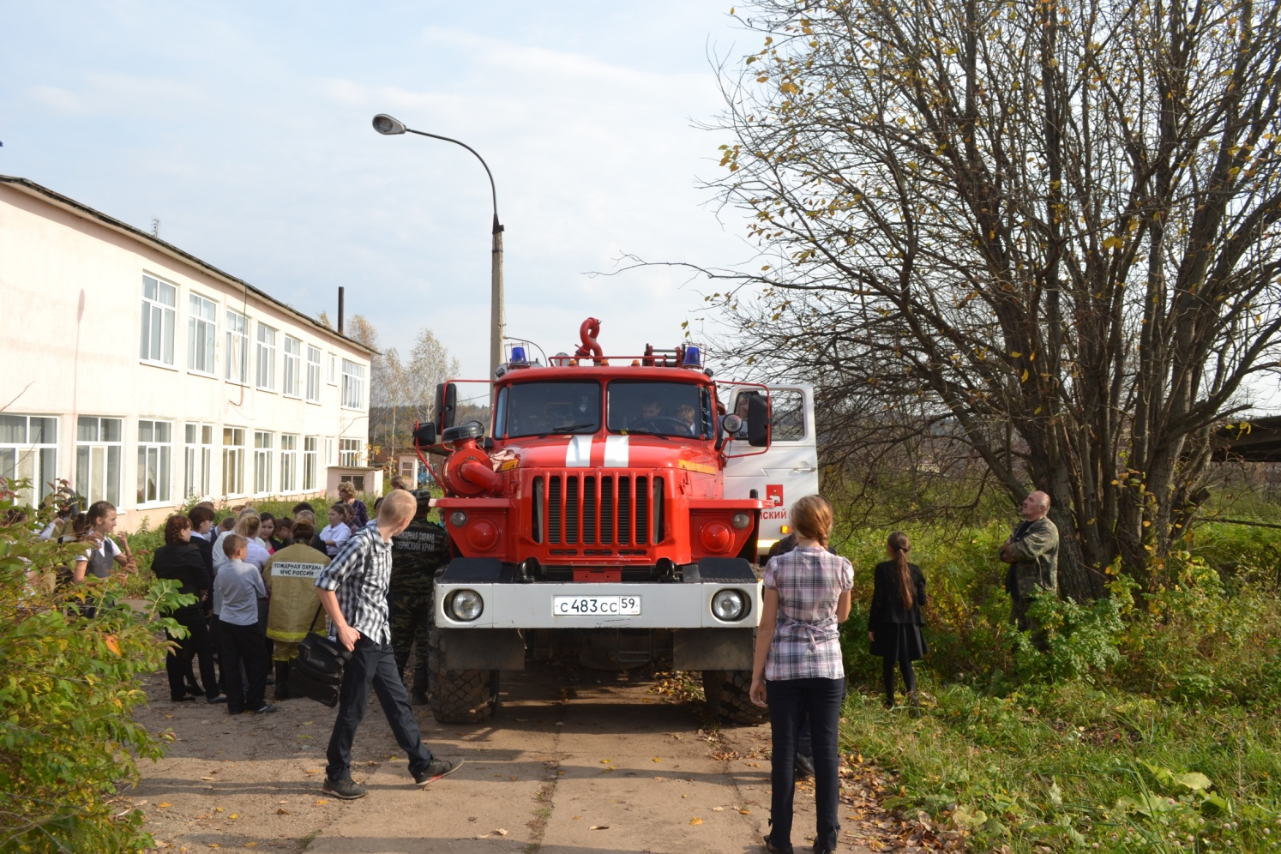

Будем бдительны.
Берегите себя, и свое имущество от пожаров. Ведь не редко виновниками пожаров, становимся мы сами. Очень часто граждане сушат свое белье над газовыми плитами, пользуются самодельными электронагревательными приборами, оставляют без присмотра включенные телевизоры и утюги. Статистика пожаров показывает, что большинство пожаров происходит в жилье. Инспекторы государственного пожарного Пермского района постоянно информируют население о простейших правилах, выполняя которые вы убережете свое жилище от пожара. Полную гарантию предотвращения пожара в квартире во время вашего отсутствия дает ее осмотр перед закрытием и уходом из дома. При осмотре нужно убедится, что все электроприборы отключены, кроме холодильника. При осмотре кухни убедится, что газовая плита выключена. В квартире должны быть закрыты все окна и форточки (известны случаи, когда выброшенные из окна вышерасположенного этажа окурки были занесены ветром в открытые форточки соседних квартир и вызвали пожар).
Поверьте, что со временем, по мере приобретения навыков пожаробезопасного поведения, осмотр помещения перед уходом, войдет у вас в привычку. Результатом же этой привычки станет Ваша безопасность и безопасность Ваших близких.

Старший инспектор 28 ОНПР по ПМР Федотовских Е.С.

Меры предосторожности
при применении открытого огня.

Пожары часто возникают оттого, что многие граждане для освещения кладовых, чердаков, подвалов пользуются открытым огнем спичек, свечей при входе в эти помещения.
Проявляя халатность, они оставляют в этих помещениях зажженные свечи или бросают непогашенные спички и окурки.
Значительную пожарную опасность представляют паяльные лампы, факелы и другие виды открытого огня, часто применяемые для отогревания замерзших труб водопровода, центрального отопления и подогрева масляных поддонов автомобилей.
При отогревании замерших труб водопровода, центрального отопления необходимо пользоваться только горячей водой или паром.
Не меньшую пожарную опасность представляют собой газосварочные работы, если они производятся с нарушением установленных правил пожарной безопасности.
Для предупреждения возникновения пожара от окурков необходимо помнить, что строго воспрещается курить во всех производственных, складских помещениях, кладовых, чердаках, в подвалах, надворных деревянных постройках, в мастерских и в местах хранения и переработки горючих веществ, на территории строительства.
Следует курить только в местах специально для того предназначенных и соответственно оборудованных.
Также в настоящий период наступил пожароопасный период, люди пренебрегают правилами пожарной безопасности и жгут костры и сухую траву в населенных пунктах, вследствие чего происходят пожары.
Инспектор 28 ОНПР по ПМР Казаринов П.В.

28 Отдел надзорной деятельности и профилактической работы по Пермскому муниципальному району
телефон: 294-67-61; e-mail: ond.28@yandex.ru.
тираж: 300 экз.

